[六篇论文遭质疑！中南大学湘雅医院儿科陷“图像门”风波](https://mp.weixin.qq.com/s?__biz=MzkyNzY3NzY3Nw==&mid=2247501740&idx=1&sn=d913d28480e172a1bdf0c79b934b248f)

[学术深瞳](javascript:void(0);)2025-04-23 13:45:39广东

近日，2011年至2020年间发表的六篇科研论文因被多位学术评论人指出存在图像重复、数据操控等疑似学术不端行为，在学术界引发广泛关注。涉事论文涵盖多个国际期刊，其中五篇由中南大学湘雅医院儿科的**Liangchun Yang**担任第一作者或通讯作者（论文1为第一作者，论文2为第一作者兼通讯作者，论文3和4为通讯作者，论文5为第一作者）；**Minghua Yang**亦多次参与署名（论文1为第二作者，论文4和6为通讯作者），通讯单位同为湘雅医院儿科。常见合作者**Wenwen Chai**则在多篇论文中担任关键作者（论文2和3为第二作者，论文4为第一作者，论文5为通讯作者），其通讯单位为中南大学湘雅医学院附属肿瘤医院核医学科。

**论文1: 2011年10月，International Journal of Molecular Medicine**

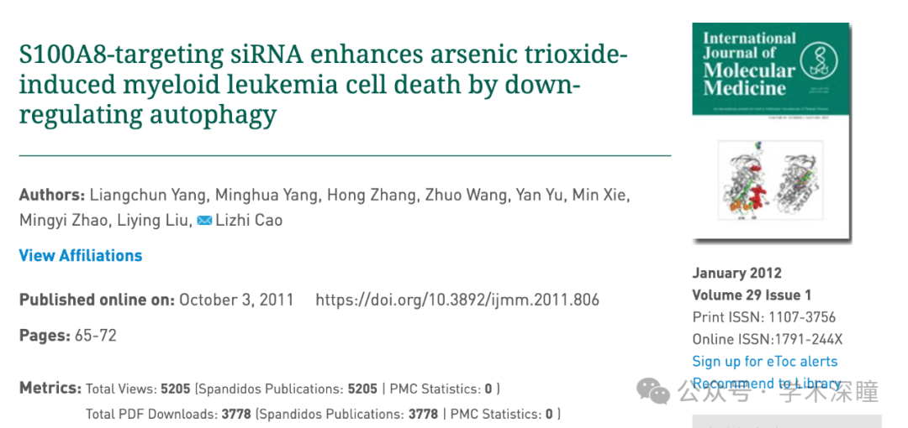

**2019年3月评论人Bacillus mannanilyticus指出：**

图 4C：“Fibrillarin” 面板中的左侧两条条带，与 “Actin” 面板中右侧两条条带镜像后的样貌非常相似。方向已用红色箭头标出。

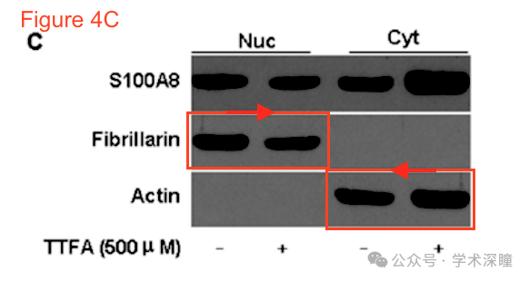

“本研究由国家自然科学基金资助（81100359，资助人：M.Y.）。”

**2025年4月评论人Actinopolyspora biskrensis指出本文与论文2图像重复：**

这篇论文中的一张加载对照图似乎与另一篇由部分相同作者发表的论文中的图像异常相似，尽管在两篇文章中对该图像的描述不同。

Figure 3C，发表于《American Journal of Cancer Research》（2015），PubMed: 25973309，相关讨论见：https://pubpeer.com/publications/794346974656E623FD6A57BFAC0D42

Figure 5A，发表于《International Journal of Molecular Medicine》（2011），DOI: 10.3892/ijmm.2011.806，相关讨论见：https://pubpeer.com/publications/7C648CDEB45729BB70524DFBF537F4

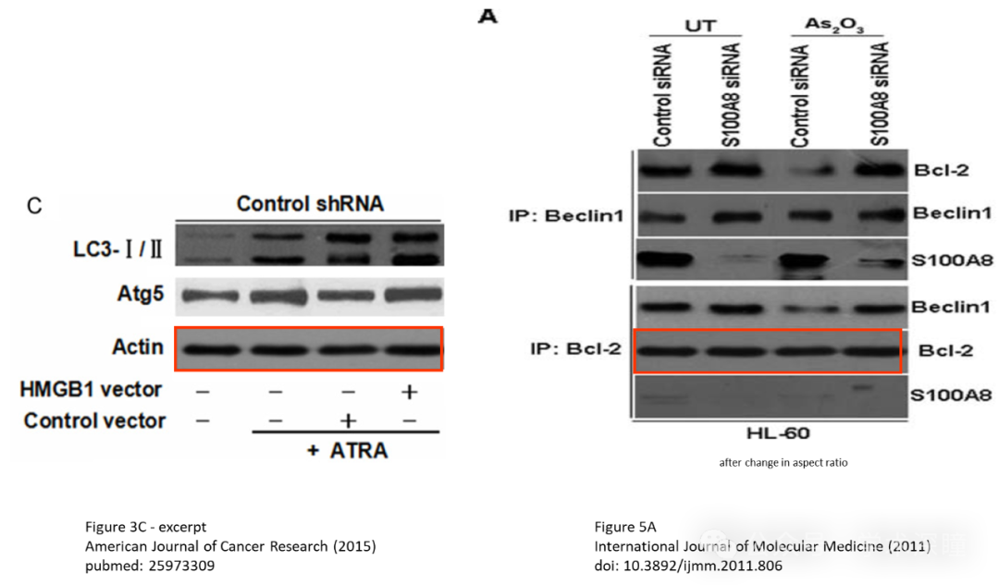

**论文2: 2015年1月，American Journal of Cancer Research**

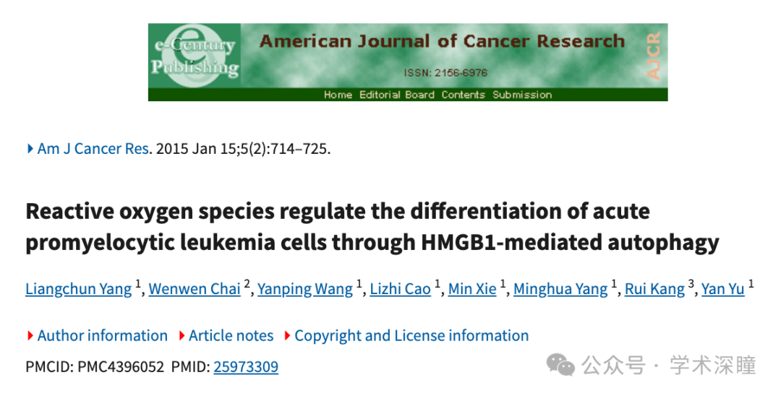

**2025年4月评论人 Actinopolyspora biskrensis指出本文存在图像重复：**

一条凝胶条带似乎同时出现在图 1A 和图 2B 中，但在两处的描述却不同。请作者核查并提供原始未裁剪的扫描图像。

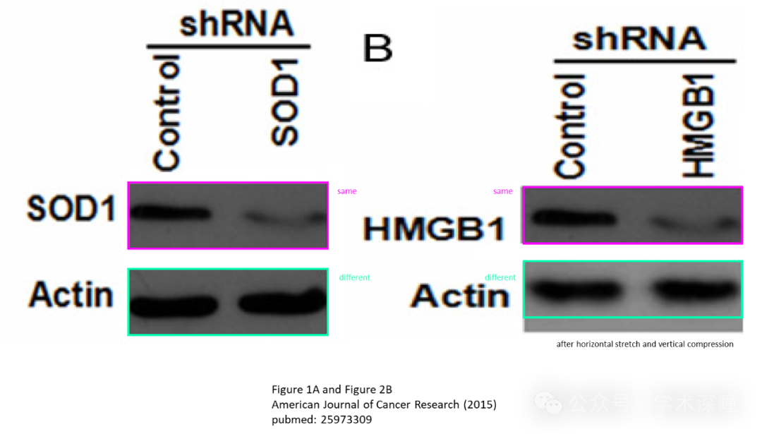

图 4B 和图 5A 似乎共用一个凝胶条带，但描述方式不同。

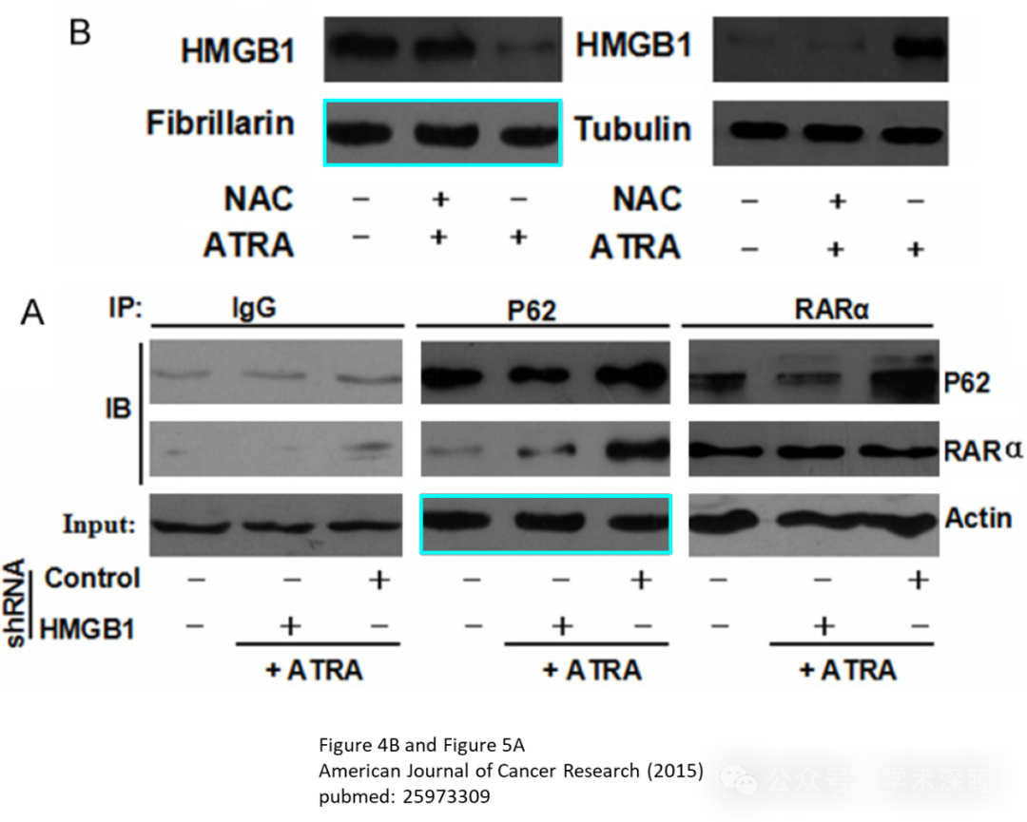

该项研究得到了国家自然科学基金（批准号：81270616、31171328 和 81400-138）和湖南省自然科学基金（批准号：2015J-J6110）的资助。

**论文3: 2019年4月，American Journal of Cancer Research**

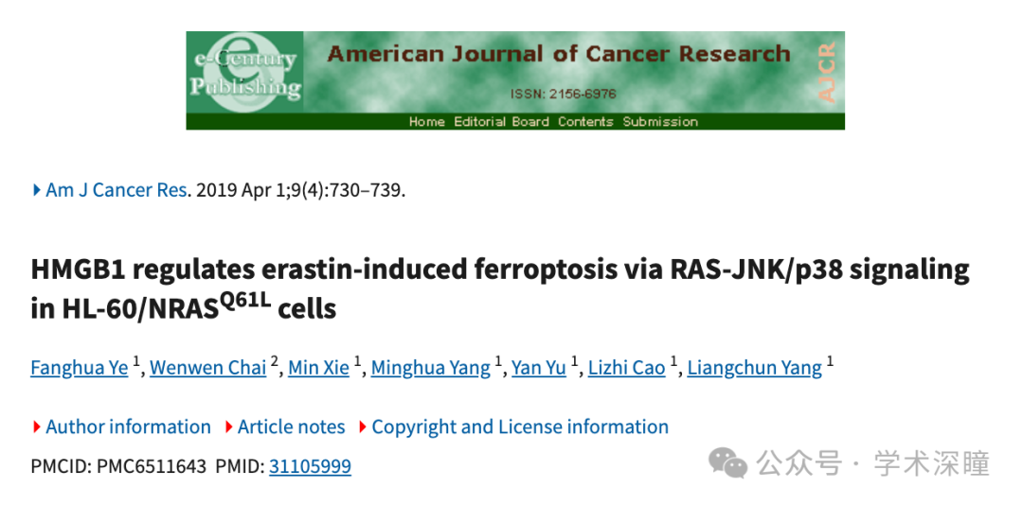

**2025年4月评论人Actinopolyspora biskrensis指出本文与论文4图像重复：**

本文中的内参似乎也出现在另一篇由相同作者撰写的论文中，但条件不同。

请问作者能否提供原始未裁剪的扫描图？

图 4E，《美国癌症研究杂志》（2019 年），pubmed：31105999，相关讨论见此处：https://pubpeer.com/publications/39A37FFFC004C59D57FC6F73FAA281

图 3A，《实验与临床癌症研究杂志》（2019 年），doi：10.1186/s13046-019-1328-3，相关讨论见此处：https://pubpeer.com/publications/46E78B535C880A2690875623B1363B

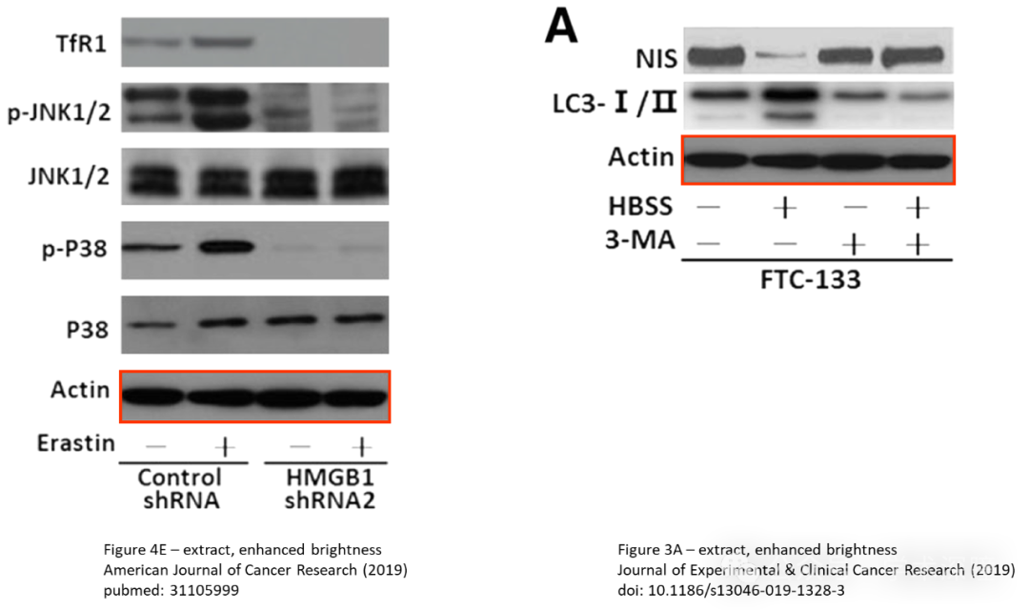

该项研究得到了国家自然科学基金（批准号：81770178 和 81601528）以及湖南省自然科学基金（批准号：2015J-J6110）的资助。

**论文4: 2019年7月，Journal of experimental & clinical cancer research : CR**

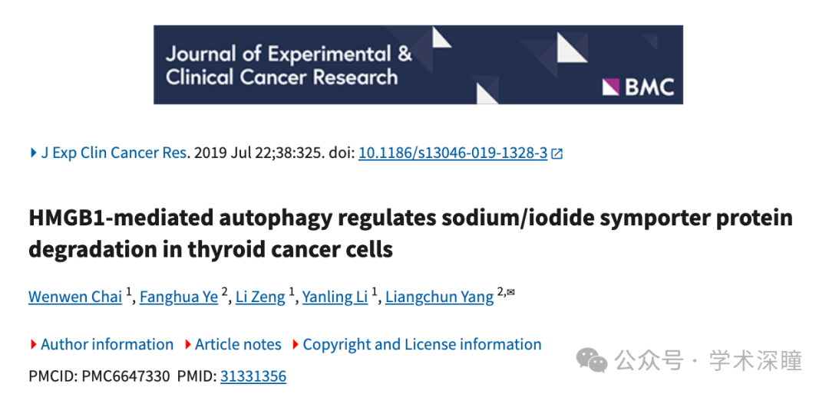

**2025年4月评论人Actinopolyspora biskrensis指出本文与其他研究图像重复：**

一部分凝胶条带似乎出现在两篇不同的论文中，且没有共同的作者。

图 4A，Cells (2019)，doi: 10.3390/cells8020129，讨论于此处：https://pubpeer.com/publications/88775DD62B8C956A593FA574A4348A

图 2B – 上图，Journal of Experimental & Clinical Cancer Research (2019)，doi: 10.1186/s13046-019-1328-3，讨论于此处：https://pubpeer.com/publications/46E78B535C880A2690875623B1363B

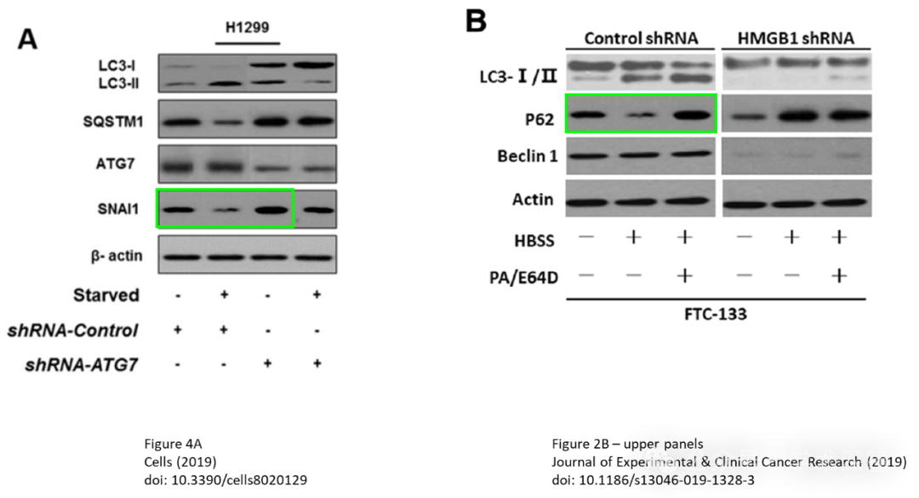

垂直翻转后，本文中的两张凝胶条带似乎出现在另一篇不相关的、没有共同作者的论文中。

图 3E 和图 3F，《人参研究杂志》（2019 年），doi: 10.1016/j.jgr.2017.08.006，讨论链接：https://pubpeer.com/publications/5F4C0115B774876DD14BD5B4C67F0B

图 2A，《实验与临床癌症研究杂志》（2019 年），doi: 10.1186/s13046-019-1328-3，讨论链接：https://pubpeer.com/publications/46E78B535C880A2690875623B1363B

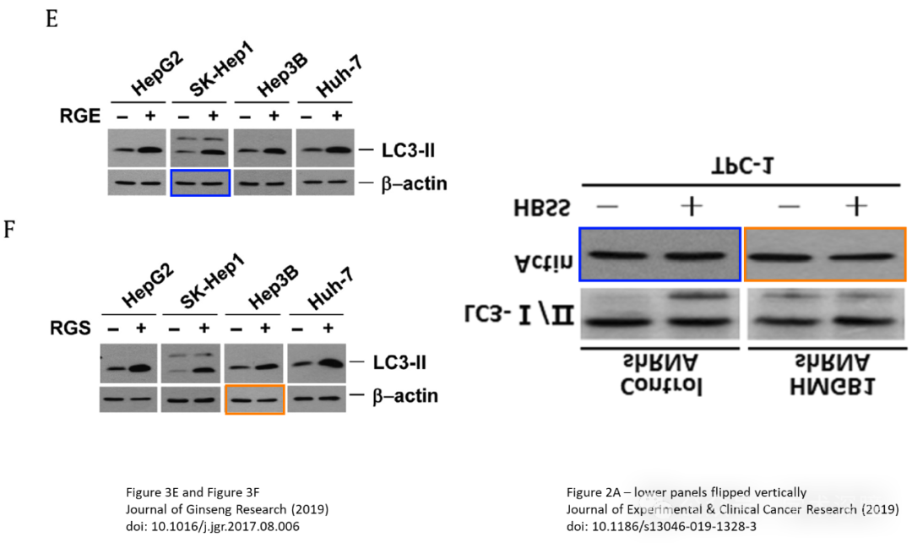

资金：本研究得到国家自然科学基金（批准号：81601528 和 81770178）的支持。

**2025年4月评论人Sahib Zada回复：**

主题：关于已发表论文中数据滥用与剽窃的严重关切

亲爱的 PubPeer 团队：

感谢您将此事告知我。

我注意到，发表在《Journal of Experimental & Clinical Cancer Research》（2019年7月刊）上的一篇论文，其作者操纵并滥用了我已发表的数据。该论文中的研究结果和图像与我于2018年提交、并于2019年2月正式发表的原始工作高度相似。

这明显是一起数据重复使用与剽窃的案例。我恳请对此事进行彻底调查。我愿意提供所有必要的材料，包括投稿记录、原始数据文件和发表详情，以支持我的申诉。

感谢您对这一严重问题的关注与处理。

此致敬礼！Sahib Zada 博士

**论文5: 2020年2月，OncoTargets and Therapy**

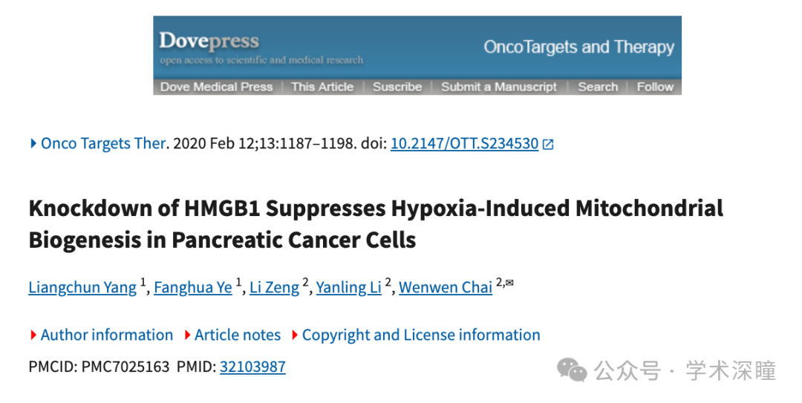

**2025年4月评论人Actinopolyspora biskrensis指出本文与早前研究图像重复：**

图 1A 中的印迹图部分，与另一篇论文中的印迹图在经过处理后显示出意外的相似性（如附图所示）。我没有发现两篇论文之间存在共同作者。

请问作者是否可以提供原始未裁剪的印迹扫描图？

参考图像：图 4E，发表于《Cell Death and Disease》（2019），doi: 10.1038/s41419-019-1728-5

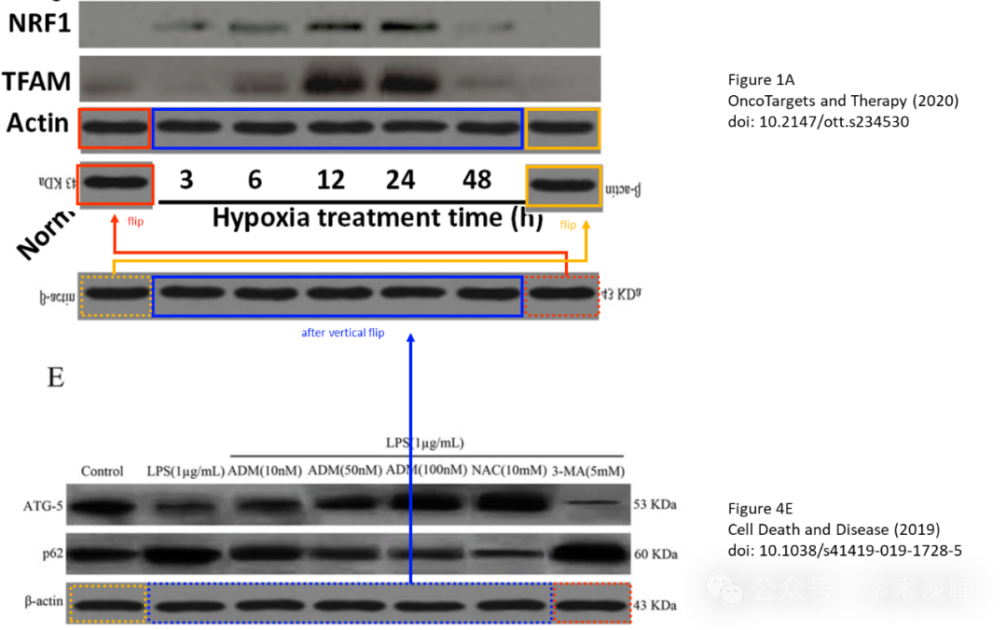

本研究获得国家自然科学基金资助（资助编号：81770178 和 81601528）。

**论文6: 2019年4月，Biomedicine & Pharmacotherapy**

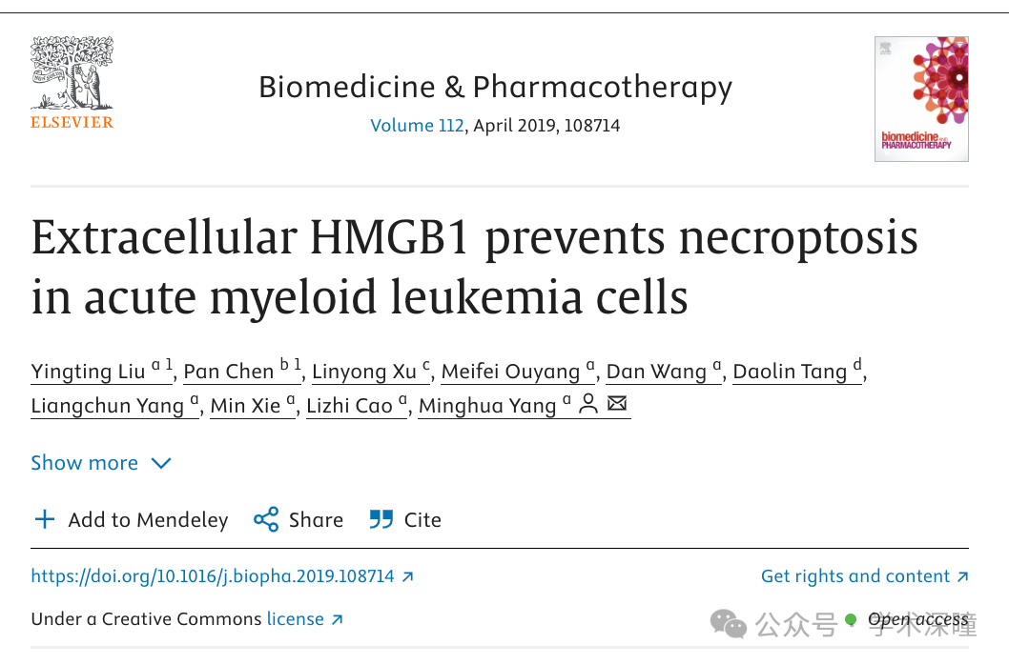

**2025年4月评论人Actinopolyspora biskrensis指出：**

图 1D 和图 2C 中，一些条带似乎出现了不止一次，有时是在旋转之后出现的。作者有原始的未裁剪扫描图吗？

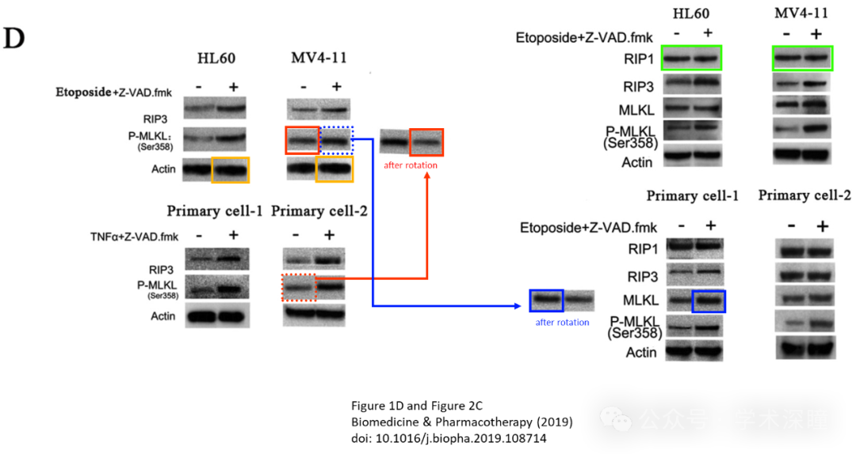

本项目由国家自然科学基金（编号：81570154）和湖南省自然科学基金（编号：2016JJ3171）资助。

消息来源：

https://pubpeer.com/publications/7C648CDEB45729BB70524DFBF537F4#0

https://pubpeer.com/publications/794346974656E623FD6A57BFAC0D42#0

https://pubpeer.com/publications/39A37FFFC004C59D57FC6F73FAA281#0

https://pubpeer.com/publications/46E78B535C880A2690875623B1363B#0

https://pubpeer.com/publications/932D916828472E9EAA51A2B7FB0CEF#0

https://pubpeer.com/publications/981339523DFDF09743C947F093C92A#0

如需论文查重，请联系QQ号3953278353

